GUÍA RÁPIDA

ISRAEL DE LAMO BLAS
FELÍ DÍAZ DE ALDA

ÍNDICE

¿QUÉ VOY A ENCONTRAR EN ESTE DOCUMENTO?
- La guía rápida se orienta a usuarios del sistema y/o encargados de mantenimiento. En función de la complejidad de la aplicación puede ser necesario realizar varias, cada una con distinta temática.
- Las guías rápidas aportan información muy concreta y muy diferente, relacionada con diversos procedimientos o campos de una aplicación.
- Por ejemplo
- “Guía rápida de actualización de memoria RAM”
- “Guía rápida de inicio de sesión con cuenta Steam”
- “Actualización de la app en GooglePlay”

ANTES DE EMPEZAR
El programa necesita una conexión a internet permanente
Necesita una maquina virtual de Java que se puede instalar según el sistema operativo que se este usando.
https://www.oracle.com/java/technologies/downloads/

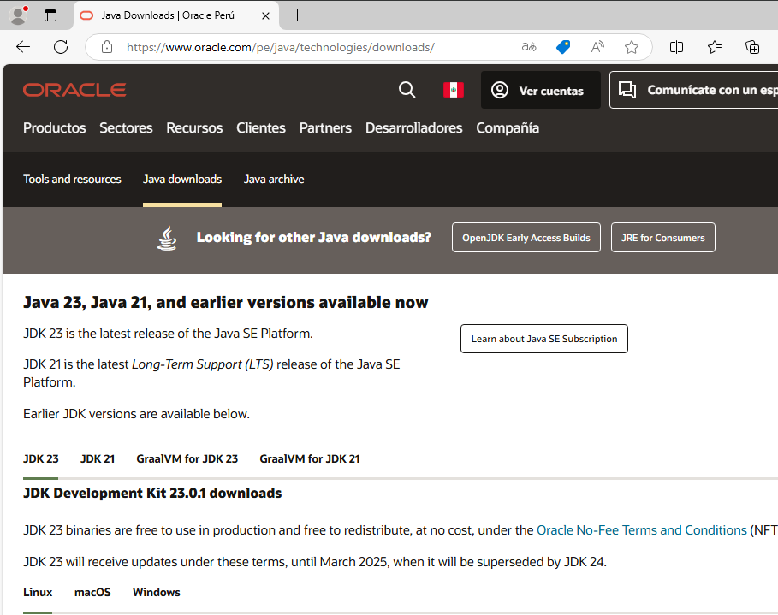

ERRORES TÍPICOS
